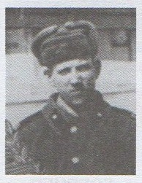

МАРКОВ МИХАИЛ ВЯЧЕСЛАВОВИЧ

Родился 14 августа 1965г. в с. Воинка Красноперекопского района Крымской области. Русский. До службы в армии работал токарем на производственном объединении «Химпром» Красноперекопского района Крымской области.
В Вооруженные силы призван 30 сентября 1983 г. красноперекопским ОГВК Крымской области.
В Республике Афганистан с октября 1983 г. рядовой. Водитель. 12 августа 1984 г., выполнял боевое задание по сопровождению колонны автомашин с продовольствием в районе н.п. Жжелалабад, проявив стойкость и смелость, погиб при исполнении служебных обязанностей, обеспечив продвижение колонны в заданный пункт. Награжден орденом Красной звезды (посмертно).
Похоронен в с. Таврическое Красноперекопского района, Республики Крым.

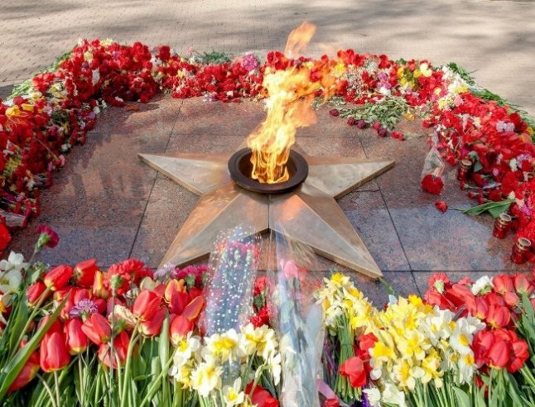
Кто дорог нам, они не умирают,
Пока мы помним их, они живут,
Как ангелы, от бед нас защищают
По верному пути вперед ведут.
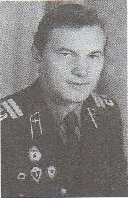

ДЕРЕВЕНЧУК НИКОЛАЙ ДМИТРИЕВИЧ

Родился 6 февраля 1960 г. в с. Ситовичи Ковельского района Волынской области. В 1963 г. семья переехала в с. Рисовое Крсноперекопского района Крымской области. В 1968 г. пошёл в 1-й класс Рисовской начальной школы, затем продолжил учиться в Таврической средней школе, в которой закончил 10 классов. После окончания школы начал работать в совхозе «Пятиозёрный». От совхоза послан на курсы шоферов ДОСААФ г.Красноперекопска.
В мае 1978 г. призван в ряды Советской Армии Красноперекопском райвоенкоматом. Вначале служил в г. Самарканде Среднеазиатского ВО в в/ч 36798. С 1979 г. продолжил службу в г. Баграме ДРА в в/ч п.п. 36798 командиром отделения прожектористов(светомаяк).
Из воспоминаний: «Наступил нечаянно на мину «квакушку». Получил контузию и ранение в голову. Прощался с жизнью. Но в санчасти подлатали, зашили, лечили. Выжил!»
В мае 1980г. демобилизовался, приехал домой в с. Рисовое. Работал шофёром в совхозе «Пятиозёрный», РайДУ, СМЭУ, Терцентре.
Младший сержант. Награждён медалями «За боевые заслуги», «70 лет Вооружённых Сил СССР», «Воину-интернациалисту от благодарного афганского народа», «20 лет вывода советских войск из Афганистана», «В память 25-летия окончания боевых действий в Афганистане» и др.

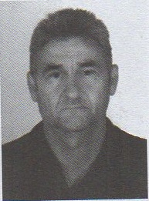

ПУЗАН ВЯЧЕСЛАВ НИКОЛАЕВИЧ

Родился 29 мая 1965 г. в с. Почетное Красноперекопского района Крымской области в семье рабочих. Семья переехала в с. Совхозное. В 1-й класс пошел в 1972 году в среднюю школу № 2 им. М.В. Фрунзе, в которой проучился 8 классов. Поступил в Армянское ГПТУ - 20 по специальности «столяр-краснодеревщик». После окончания училища Красноперекопским райвоенкоматом направлен на курсы ДОСААФ г. Симферополя. Окончив курсы, работал в совхозе «Пятиозерный».
В ряды Советской армии был призван 11 апреля 1984г. Красноперекопским райвоенкоматом Крымской области. Военную присягу принял 3 июня 1984г. Вначале служил в в/ч 51087 г. Иолотань КТуркВО рядовым. 11 августа 1984г. направлен служить в Демократическую Республику Афганистан в провинцию Газни в/ч п.п.39676 старшим водителем.
Демобилизовался 11 августа 1987 года.
Вернулся в родное село, пошел работать водителем в совхоз «Пятиозерный». Через полтора года устроился на содовый завод, где трудится водителем автотранспортных средств АТЦ по настоящее время.
Рядовой. Награждён медалями «За боевые заслуги», «70 лет Вооружённых Сил СССР», «Воину-интернациалисту от благодарного афганского народа», «20 лет вывода советских войск из Афганистана», «В память 25-летия окончания боевых действий в Афганистане» и др.

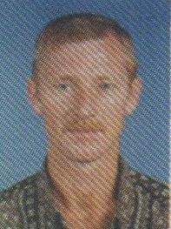

ШИШКИН СЕРГЕЙ ВЛАДИМИРОВИЧ

Родился 10 января 1966 г. в с. Рисовое Крсноперекопского района Крымской области в семье рабочих. В 1-й класс пошёл в 1973 году в Рисовскую восьмилетнюю школу, закончив которую перешел для дальнейшего обучения в Таврическую среднюю школу, закончив 10 классов, работал в совхозе «Пятиозёрный». Красноперекопском райвоенкоматом направлен на курсы на курсы водителей БТР в ДОСААФ г. Симферополя.
17 апреля 1984 года призван в ряды Советской Армии Красноперекопском райвоенкоматом. Вначале служил в Туркменской ССР в г. Иолотань рядовым в в/ч 51087, где принял присягу.
С 1 августа 1984года в Демократической Республике Афганистан в/ч п.п. 15617 г. Баграма.
Демобилизовался 12 августа 1986 года, приехал домой вродное село. Работал шофёром, трактористом в совхозе «Пятиозёрный».
Ефрейтер. Награждён медалями «За боевые заслуги», «70 лет Вооружённых Сил СССР», «Воину-интернациалисту от благодарного афганского народа», «20 лет вывода советских войск из Афганистана», «В память 25-летия окончания боевых действий в Афганистане» и др.

